TP 21 – Formation d’une image
Relation entre la position d'un objet et celle de son image par une lentille convergente

I- Détermination de la distance focale des lentilles convergentes disponibles

Regarder la vidéo correspondante : https://youtu.be/snF7XeTNzxk

1) Faire un schéma de l'expérience.

2) Indiquer la valeur de la distance focale de la lentille utilisée par le professeur. Le cas échéant, indiquer la valeur de la distance focale de la lentille que vous avez utilisée.

Calcul de la vergence.
La capacité d’une lentille à dévier la lumière s’appelle la vergence. Elle s’exprime en dioptries et son symbole est la lettre grecque δ (delta minuscule). Dans le cas d’une lentille convergente, la vergence est égale à l’inverse de la distance focale exprimée en mètres :

3) Calculer la vergence de la lentille utilisée par le professeur en dioptries et, le cas échéant, celle de la vôtre.

II- Recherche de la relation
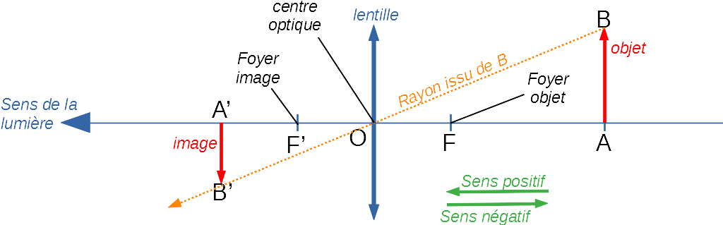
En optique, on utilise des longueurs algébriques notées . Cela signifie que la longueur peut être négative si elle est prise dans le sens inverse : .
Par convention, on choisit comme sens positif le sens naturel de la lumière, celui qui va de l’objet AB vers la lentille.
Ainsi sur le schéma ci-dessus, et .

Une série de mesures a été réalisée dans la vidéo, chaque distance correspond soit à (lentille par rapport à l’écran) soit à (objet par rapport à l’écran)

1) Indiquez dans le tableur TP21-lentilles_tableur.ods les mesures relevées dans la vidéo ou le cas échéant, celles que vous avez vous même réalisées. Utiliser une formule pour calculer , et , ne calculez pas ces valeurs vous même !

2) Vous ajouterez ensuite les formules permettant de calculer les valeurs , , .

3) A vous déterminer parmi les relations suivantes quelle est celle que vérifie la lentille en complétant le tableur avec les bonnes formules.

